关于参加快克杯全国药店岗位技能挑战赛的通知
公司各部门（门店）：
标点资讯集团、《21世纪药店》报主办，广东二十一世纪药店报有限公司、海南快克药业有限公司承办的快克杯全国药店岗位技能挑战赛将于2014年6月至10月举办。
作为迄今为止药店圈规模最大、影响力最广、最多企业参与关注的行业赛事，将在全国范围内，10大省区盛大展开，每年全国约超过400家主流连锁企业及大型单体店，近万名药店精英店长、店员报名参与，逾百万药店人全程广泛性关注。
为了加强公司员工与行业同仁的交流，特下发此通知，请员工积极踊跃参加。
一、大赛特色
药店圈最专业赛事——致力于提升零售药店一线从业人员素质，成就其职业生涯的专业赛事。
- CFDA南方医药经济研究所、中国非处方药物协会全程指导，凭借其行业领先的媒体与信息资源，依托国内最完善的行业终端网络平台，精准把握零售终端需求，保障大赛的专业定位。
- 大赛赛题均来自一线门店实操，注重挑战主观能动性，极具系统性、指导性与实用性。
- 赛制层层晋级考评标准（评审团均来自于业内资深药品零售专家与零售企业高管），保障人才选拔的专业与严谨。
二、大赛组织
指导单位：CFDA南方医药经济研究所、中国非处方药物协会
主办单位：标点资讯集团、《21世纪药店》报
承办单位：广东二十一世纪药店报有限公司、海南快克药业有限公司
官方网站：21世纪药店在线www.21cnyd.com、米内网www.menet.com.cn
支持媒体：《医药经济报》、《基层医院-医师在线》、《中国处方药》、《自我药疗》、优酷土豆、爱奇艺、新浪微博……
三、大赛时间
2014年6月至11月
四、大赛地点
1、十大省区赛——（地点待定）
辽宁、山东、河北、河南、重庆（含成都）、云南、湖南、湖北、江苏、浙江
2、全国总决赛——西安
五、大赛流程
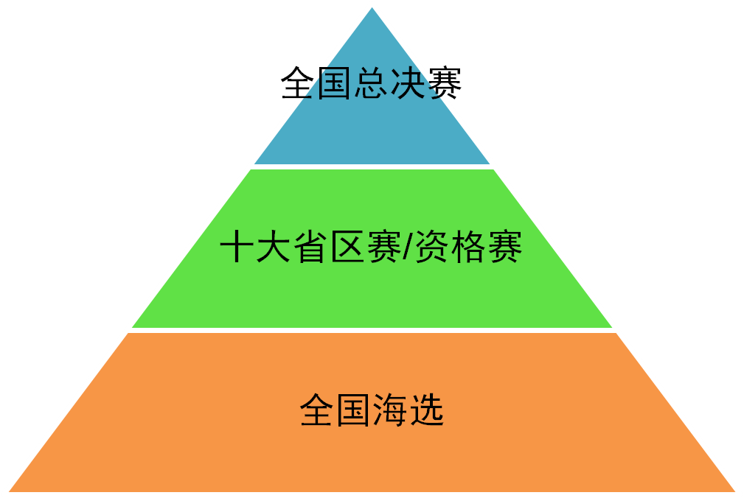

赛事流程表
时间 | 赛程 | 评选方式 | 参赛人数 | 晋级人数
5-7月 | 启动筹备阶段、全国海选阶段 | 赛前培训+销售竞赛+连锁推荐
8-10月 | 全国十大省区赛、 | 现场比赛 | 400人（店长店员各半） | 单场2店长，2店员，共4人，10场共40人（20店长，20店员）
8-10月 | 资格赛 | 网上答题 | 不限 | 10人（5店长+5店员）
10月 | 全国总决赛 | 现场比赛 | 50人 | 评选出全国冠亚季军，3位店长、3位店员、20个最佳连锁组织奖
六、报名参赛
全国药店店长店员均可报名参与，本次大赛共有 4 种报名渠道：通过连锁统一组织报名、通过企业OTC队伍报名、登陆官网报名、通过微信报名。成功报名的选手即可获得超值纪念品1份。
七、评审和考察机制
1、现场评审团：十大省区赛以省内主流连锁中高管为主，总决赛以全国性百强连锁高管、行业专家为主。
2、大赛评审团：以历届大赛专家评审团成员为基础，包括国家相关医药部门主管领导、医药协会组织主管领导、主流连锁药店高管、百强工商企业高管及企业代表、医药行业权威媒体、医药零售行业知名专家学者等成立大赛专家评审委员会，根据大赛指导思想以及赛事规则，进行评审工作。包含制定各阶段题目、考题设计宗旨、答卷评阅等。
八、晋级与奖励
阶段 | 场次 | 单场人数 | 奖品奖金 | 奖励总数 | 备注
全国报名海选 | 报名海选 | 全国 | 纪念品 | 约10000人 | 所有报名选手
全国十大省区赛 | 10场 | 2人 | 2000元 | 20人 | 冠军店长、店员
全国十大省区赛 | 10场 | 2人 | 1000元 | 20人 | 亚军店长、店员
全国十大省区赛 | 10场 | 16人 | 500元 | 160人 | 第3至10名店长、店员
全国十大省区赛 | 10场 | 40人 | 价值100元礼品、证书 | 400人 | 所有参赛选手
全国十大省区赛 | 10场 | 50人 | 纪念品 | 800人 | 观众
全国资格赛 | 比赛全程 | 10人 | 1000元 | 10人 | 资格赛获奖选手
全国总决赛 | 1场 | 2人 | 10000元 | 6人 | 季军店长店员 、奖杯
全国总决赛 | 1场 | 2人 | 20000元 | 6人 | 亚军店长店员 、奖杯
全国总决赛 | 1场 | 2人 | 30000元 | 6人 | 冠军店长店员 、奖杯
全国总决赛 | 1场 | 44人 | 1000元 | 44人 | 参赛选手
全国总决赛 | 1场 | 50人 | 价值200元礼品、证书 | 50人 | 选手礼品
全国总决赛 | 1场 | 200人 | 纪念品 | 200人 | 观众
其他 | 比赛全程 | 20名 | 奖杯 | 20名 | 优秀连锁组织奖

九、大赛细则
1：全国报名海选
- 时间地点：2014年6月至7月，全国范围内；
- 参与对象：全国连锁药店百强、主流连锁、成长性连锁、药店联盟、大型单体药店；
- 比赛方式：连锁内部选拔赛、网络报名
- 比赛形式：专业培训+门店销售竞赛+专业答题
（5）网络报名素质答题：
网络报名、素质答题
时间 | 环节 | 内容
6月25日-7月31日 | 网络报名 | 登陆21世纪药店报在线www.21cnyd.com. 进入报名栏目，填写资料，提交后报名成功。成功报名者派发纪念品
6月25日-7月31日 | 素质答题 | 登陆21世纪药店报在线www.21cnyd.com 进入答题板块，填写资料并完整答题，提交。成功答题有机会获得纪念品。
6月25日-7月31日 | 晋级名单 | 根据个人信息情况，答题分数择优录取。

2、省区赛阶段
（1）时间地点：2014年8月至10月，全国范围内，十大省区
（2）参与对象：全国连锁药店百强、主流连锁、成长性连锁、药店联盟、大型单体药店；
（3）比赛内容：现场比赛
（4）比赛形式：
A专业答题——所有参赛选手在界定时间内完成客观题试卷，题目内容由专家出具以及部分企业产品知识题；
B快克陈列SHOW——选手随机分组根据门店特色针对企业产品设计货架、端架综合陈列，并现场讲述陈列原因与分析。同时加入对连锁感冒药销售情况分析。
C情景演示——根据相应的题目进行现场门店情景演示，可植入企业品牌及产品知识；
D风采展示——选手现场进行才艺展示。

3、全国总决赛
（1）时间地点：2014年10月，地点：西安
（2）参与对象：全国连锁药店百强、主流连锁、成长性连锁、药店联盟、大型单体药店；
（3）比赛内容：门店实战+现场比赛
（4）比赛形式：
A门店实战——选手随机分组，参与1天的门店实战，以团队的形式参与门店促销演练。
B门店陈述——随机分组的团队根据前一天门店实战，对门店进行分析，并提出对门店销售具可行性的改善建议。
C购物篮分析——由连锁药店提供某个月份的销售数据，随机分组的团队根据此销售数据进行分析。
D风采展示——选手个人现场才艺展示。
E现场答辩——根据评委提出的答辩题目进行能体现专业水平的陈述。
请员工自行在网络上报名参加，并告知人事部刘晏西，电话：69393281

四川太极大药房连锁有限公司
2014年6月26日

